Игры для развития речи детей 4-5 лет

**«Один и несколько»**

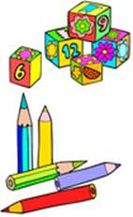**Цель**: *развитие речи, внимания, умения образовывать формы слов во множественном числе.*

Для этой игры нам потребуются картинки с изображением одного и нескольких одинаковых предметов (конечно можно использовать и настоящие предметы).

Малышу мы отдадим картинки с изображением нескольких предметов, а у себя оставим одиночные. Показываем свою картинку и спрашиваем:

*«У меня есть груша, а у тебя есть груша?».* Если ребёнок затрудняется, необходимо дать образец правильного ответа: «У меня яблоко, а у тебя яблоки.»

Целесообразно использовать изображение предметов, множественное число которых образуется с помощью разных окончаний: *дом — дома, стул — стулья, сумка — сумки, пень — пни.*

**«Ну-ка, зайка, поезжай-ка!»**

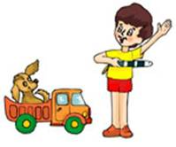**Цель**: расширение лексического запаса, развитие навыков правильного употребления глаголов.

К ребёнку подъезжает на машине зайка и сообщает, что он едет на строительство дома и просит погрузить кубики в кузов машины.

После погрузки помашите зайке рукой и скажите: «Поезжай, зайка». Затем приезжают кукла, щенок и другие игрушки. Обыгрываем поездку каждой игрушки и побуждаем ребёнка всех провожать словами: «Поезжай, кукла (щенок, матрёшка)».

**«Где стоит матрёшка?»**

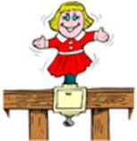**Цель**: *развитие речи, умения употреблять предлоги, навыков ориентирования в пространстве.*

На стол выкладываем различные предметы, хорошо знакомые малышу. В середину ставим матрёшку и спрашиваем у ребёнка: «Где стоит матрёшка?».

Ответ напрашивается сам: «На столе.»

Теперь задаём вопрос иначе:

«Около чего стоит матрёшка?», «Рядом с чем стоит матрёшка?», «Перед чем стоит матрёшка?», «За каким предметом стоит матрёшка?», «Что напротив чего стоит матрёшка?» и т.д.

**«Хвальбишки-хвастунишки»**

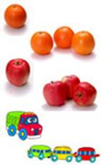**Цель**: *развитие речи, умения образовывать родительный падеж от существительного единственного числа.*

«Давай, играть в хвальбишки. Я говорю, что у меня один предмет, а ты отвечаешь, что у тебя много таких предметов.»

**Взрослый:** «У меня один апельсин».  
**Ребёнок:** «А у меня много апельсинов».  
**Взрослый:** «У меня только одно яблоко».  
**Ребёнок:** «А у меня много яблок».  
**Взрослый:** «У меня одна машинка».  
**Ребёнок:** «А у меня много машинок».

Желательно в эту игру включать слова, в которых ребёнок допускает ошибки, например, карандаш, ухо, стул, ведро, дом, пень, сумка и др.

**«Фантазёры»**

**Цель**: *развитие речи, мышления, освоение причинно-следственных связей.*

Предложим ребёнку пофантазировать и закончить предложение:

«Если на улице лужи, то...(был дождь, нужно обуть на прогулку резиновые сапоги, взять зонтик и т.д)»;

«Если выпал снег, то...(можно кататься на санках, лепить снеговика, играть в снежки);

«Если съесть много мороженого, то...»

Вполне вероятно, что в скором времени ребенок предложит Вам пофантазировать и закончить его предложение.

**«Загадай загадку»**

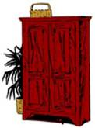**Цель**: *развитие речи, памяти, воображения, мышления, внимания.*

Пробуем описать знакомый ребёнку предмет, не называя его.

*Например:* деревянный, прямоугольный, светлый, с дверцами, в него можно складывать вещи (шкаф).  
Вкусное, румяное, наливное, сладкое, сочное, аппетитное, зелёное, из него можно приготовить варенье, компот, сок, растёт на яблоне (яблоко).  
Он острый, опасный, металлический с деревянной ручкой, им можно резать хлеб (нож).